Pielikums Nr.1.1.
Gulbenes novada pašvaldības aģentūras
“Gulbenes tūrisma un kultūrvēsturiskā mantojuma centrs” un to struktūrvienību
suvenīru sortimenta tehniskā specifikācija
“Dažādi suvenīri”

Nr.p.k. | Priekšmets* | Daudzums, gab. | Tehniskā specifikācija | Foto paraugs
 | Metāla pildspalva ar kronīti | 300 | Pildspalva ar metāla kronīti  Materiāls: metāls  Lodītes krāsa: zila  Mehānisms: pagriežams  Krāsa: balta  Dizains: Gravējums ar Stāmerienas pils uzrakstu | 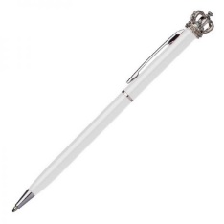
 | Metāla pildspalva ar kronīti | 300 | Pildspalva ar metāla kronīti  Materiāls: metāls  Lodītes krāsa: zila  Mehānisms: pagriežams  Krāsa: melna  Dizains: Gravējums ar Stāmerienas pils uzrakstu | 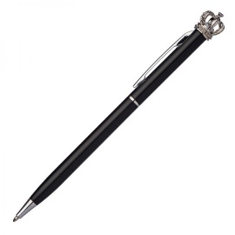
 | Pildspalva | 500 | Pildspalva  Krāsa: Balta  Lodītes krāsa: Zila  Mehānisms: Skārienjūtīga  Dizains: Gulbenes novada logo – 4 krāsas | 
 | Krūze | 250 | Materiāls: glancēta keramika  Ārpuses un iekšpuses krāsas: balta  Tilpums: 300ml  Dizains un apjoms: krāsaina apdruka  Stāmerienas pils attēls 1 – 50 gab.  Stāmerienas pils attēls 2 – 50 gab.  Stāmerienas pils attēls 3 – 50 gab.  Bānīša attēls 1 – 30 gab.  Bānīša attēls 2 – 30 gab.  Gulbīšu parka attēls 1 – 20 gab.  Gulbīšu parka attēls 2 - 20 gab.  Nepieciešams norādīt informāciju, vai krūzi ar apdruku drīkst mazgāt trauku mazgājamajā mašīnā.
 | Bambusa bloknots | 40 | Bambusa bloknots ar spirāli un pildspalvu  Materiāls: bambuss  Dizains: “Dzelzceļš un Tvaiks” logo – 1 krāsa | 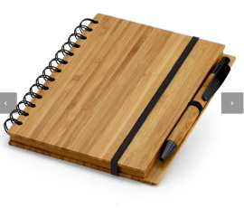
 | Stresa bumba | 50 | Stresa bumba ar apdruku  Forma: Apaļa  Krāsa: Melna  Dizains: “Dzelzceļš un Tvaiks” logo – 1 krāsa
 | Atslēgu piekariņš lokomotīve | 50 | Atslēgu piekariņš lokomotīves formā  Materiāls: metāls  Krāsa: sudrabota  Dizains: Gravējums ar “Dzelzceļš un Tvaiks” logo | 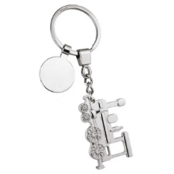
 | Krūze | 50 | Krāsa: melna gan no ārpuses, gan iekšpuses  Materiāls: matēta keramika  Dizains: uzraksts – 2 krāsas  Tilpums: 300 ml  Nepieciešams norādīt informāciju, vai krūzi ar apdruku drīkst mazgāt trauku mazgājamajā mašīnā.
 | Pastkartes | 600 | Izmērs: 10x15  Dizains:  Stāmerienas pils attēls 1 – 100 gab.  Stāmerienas pils attēls 2 – 100 gab.  Stāmerienas pils attēls 3 – 50 gab.  Gulbīšu parka attēls – 50 gab.  Bānīša attēls 1 – 100 gab.  Bānīša attēls 2 – 100 gab.  Bānīša attēls 3 – 50 gab.  Dzelzceļa stacijas ēkas attēls – 50 gab.

* Priekšmeti paredzēti ar apdruku.
* Apdrukas materiāls - Gulbenes novada pašvaldības aģentūras “Gulbenes tūrisma un kultūrvēsturiskā mantojuma centrs” un tās struktūrvienību vizuālās identitātes logo, Gulbenes novada objektu fotogrāfijas, tiks izsniegtas līguma slēgšanas gadījumā.

